线阵相机IP地址设置教程

北京鹰路科技有限公司

2017年10月23日

**修订页**

|  |  |  |  |  |  |
| --- | --- | --- | --- | --- | --- |
| **项次** | **修订人** | **修订内容摘要** | **审核人** | **修订日期** | **备注** |
| 1 | 刘强 | 文档创建 | - | 2017-10-23 |  |
|  |  |  |  |  |  |
|  |  |  |  |  |  |
|  |  |  |  |  |  |
|  |  |  |  |  |  |
|  |  |  |  |  |  |
|  |  |  |  |  |  |
|  |  |  |  |  |  |
|  |  |  |  |  |  |
|  |  |  |  |  |  |
|  |  |  |  |  |  |
|  |  |  |  |  |  |
|  |  |  |  |  |  |
|  |  |  |  |  |  |
|  |  |  |  |  |  |
|  |  |  |  |  |  |
|  |  |  |  |  |  |

线阵相机IP地址设置教程

1. 将网线连接至计算机网口；

2. 打开“Network Configuration Tool”软件，选择需要更改的相机，查看IP：

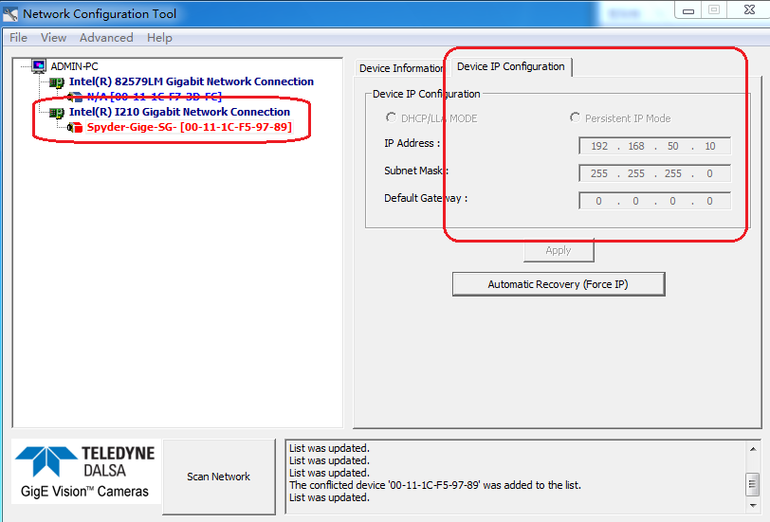

3. 确认IP地址为“192.168.50.10”，然后更改计算机网口IP，使之与相机IP为同一网段：

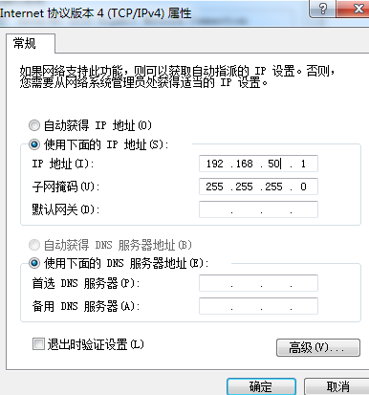

4. 返回“Network Configuration Tool”软件，相机可以正常连接使用。且，此时可更改相机IP：

